附件4

常州市教育科学“十四五”规划
备案课题开题论证书

课 题 名 称 依托乡土资源的幼儿园劳动课程
实施路径研究

课 题 负 责 人 葛一蕾 王文娟

负责人所在单位 天宁区东青幼儿园

开 题 时 间 2023,10.13

常州市教育科学规划领导小组办公室制
二〇二一年一月制
一、开题活动简况（开题时间、地点、评议专家、参与人员等）

开题时间：2023年10月13日
开题地点：东青幼儿园会议室
参与人员：葛一蕾、王文娟、金瑛、吴晶等课题组成员共12人。
二、开题报告要点（题目、目标、内容、方法、组织、分工、进度、经费分配、预期成果等，限5000字，可加页）
《依托乡土资源的幼儿园劳动课程实施路径研究》
（一）研究目标：
1.梳理园所周边的乡土资源，围绕不同年龄段构建“四季劳作”体验式活动，带动教师课程整合、开发、构建能力，推动乡土化、园本化的劳动课程走向成熟。
2.在劳动课程体验活动探究中，强健幼儿的体魄，激发勇于探索、勤劳质朴、互助互享等良好个性品质的形成，通过了解东青周边四季乡野产物与人文历史，初步形成爱家乡、爱自然、爱生活、爱劳作的情感。
3.理论联系实践，探索出一条具有乡村特色的幼儿园劳动课程新路径，形成不同年龄段可操作的具体案例。
（二）研究内容：
1.本园劳动课程开展现状调查研究
本研究在整理分析相关文献的基础上，运用观察和实物采集的方式获取本园劳动教育实施的现实情况，通过对教师进行访谈掌握本园劳动课程实施的全面信息，再经过对收集资料的整理与分析，从劳动教育的课程开设、实践基地建设、活动开展、师资组建、经费投入、评价体系建构、家园合作七个方面分别阐述本园劳动课程实施的现实情况。
2.本园乡土资源的开发与利用研究
乡村幼儿园劳动课程资源是实现劳动教育课程目标的要素总和，这些资源具有乡土性、地域性以及多样性的特点，因为已有的资源存在散乱和不成体系的特点，所以按照儿童特点和兴趣进行梳理，确保资源开发的教育性、科学性、趣味性、适宜性。我园在课程资源开发的过程中发现：社会资源“稻田、泥地、水塘”就在幼儿园门外，要让课程真正有效地促动幼儿的发展，“物质”形态的课程必须最转化为“精神”形态的幼儿经验，就是要引导幼儿利用资源“学习”起来，幼儿可能对什么感兴趣，它可能引发幼儿的哪些探究，可能开展些什么活动，通过这些活动又可以让幼儿获得哪些经验。
3.依托乡土资源的劳动课程内容设计研究
依托东青的乡土资源，将劳动教育融入园本课程的各个主题中，以主题形式继续挖掘，将劳动教育渗透到我们的环境、区域等幼儿一日活动当中。打造“东青田园小镇”，贴合幼儿年龄特点、身体发育特点、动作进展特点、认知特点等，设计出幼儿易采纳、易操作、嬉戏化的四季劳作课程。关注各年龄段幼儿身心发展与学习特点，按时间节点以及幼儿的兴趣和需要，按照劳作的环境、劳作的方式和特点开辟了的“东青农耕泥趣”“寻味舌尖上的东青”“东幼乐当家”几个活动板块，梳理了一些必选和自选主题课程内容。围绕园本课程目标、内容、实施指导意见及课程评价几方面，组织教师专题研讨，专家定期指导，阶段成果交流，梳理、架构我园园本课程体系。
4.劳动课程评价体系研究
完善的劳动课程评价体系能较为全面地反映劳动教育效果。经常性、实效性、客观性，且易于幼儿易于接受和理解，能够有效的培养幼儿劳动行为，激发幼儿的劳动兴趣，维持幼儿良好的劳动表现，对幼儿正确劳动观念的树立产生潜移默化的影响。研究将从横向和纵向两种方式切入，以课程目标为标准对课程实施效果进行评价。
(三)研究思路
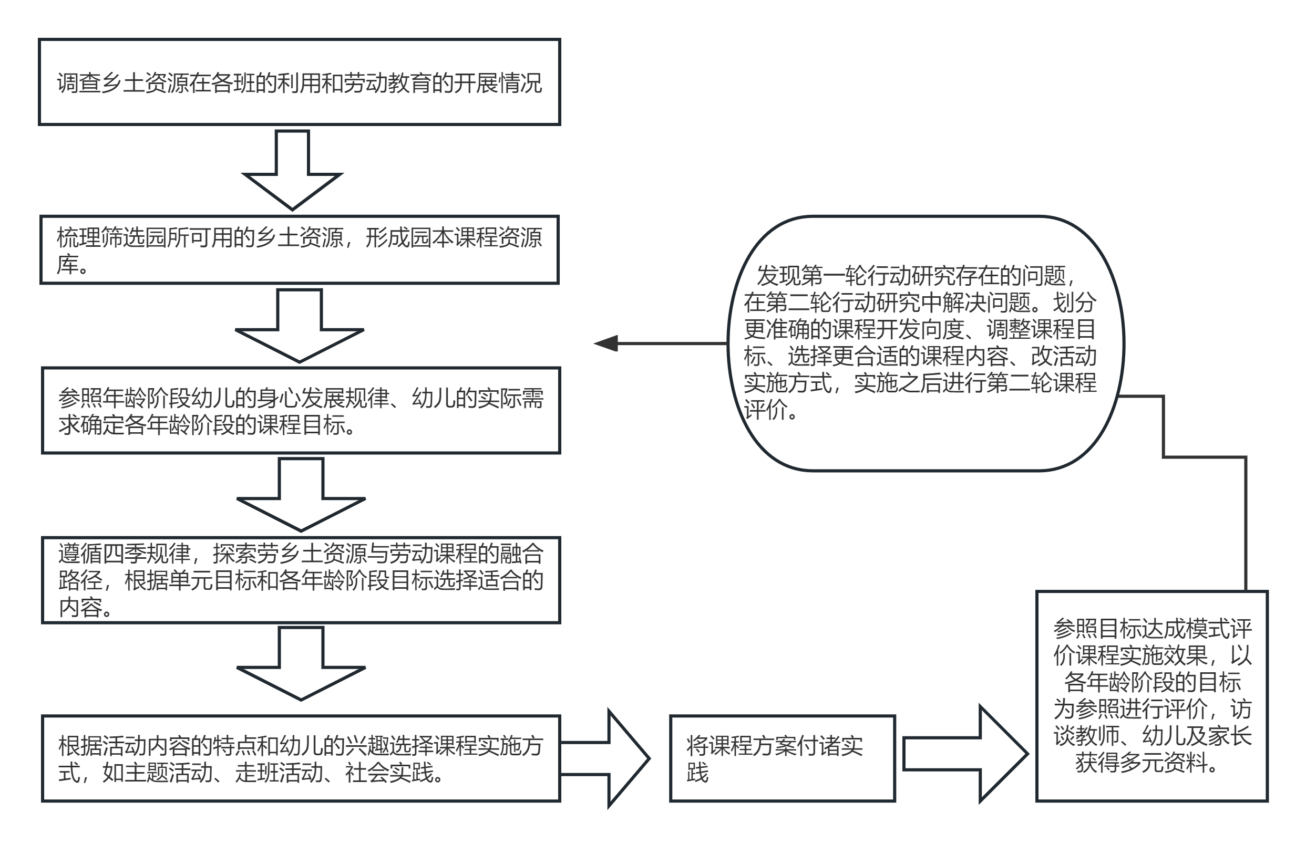
（一）现状审视：调查乡土资源在各班劳动课程中的运用情况
课题组成员通过研讨制定出关于乡土资源在劳动课程中如何运用的访谈表，从而了解乡村幼儿园教师开发劳动教育课程资源的现状，针对其现状，分析问题，剖析原因，提出对策。
（二）盘活资源：精准梳理园所可用的乡土资源
1.儿童层面
结合孩子们所处村落了解已有的生活经验，如在《工具用处大》主题活动中提前调研孩子认识的农耕工具，在孩子的经验基础上，从兴趣、年龄特点、班级特点出发量身定制班本劳动课程方案。
2.教师层面
课题组成员组织本园居住在东青的老师以座谈会的形式畅聊东青的历史变迁，从乡土地理知识、传统文化知识和乡村人文信息等梳理可用的资源并进行实际调查。让教师在实践中重视自身对乡土资源的认知，从而将乡土资源内化并加工运用到劳动课程开发和教育实践中。
3.家长层面
乡村家长是劳动课程资源开发的重要资源。特别是爷爷奶奶那一辈的家长对于农业知识比在园的教师还要熟悉，因此可以将乡村家长身上的劳动资源给与开发出来，如家长了解的东青本地的风俗民情、饮食文化等。家长本身也是资源的一部分，可以结合主题制造家园互动的契机，创造家长展示劳动技能的机会。
4.社区层面
联系社区做好协调工作，实际走访确定我园的劳动课程实践基地。
（三）厘清思路：探索劳乡土资源与劳动课程的融合路径
1.遵循四季规律，体验劳作之趣
课题组成员选择性或阶段性将东青周边人文、自然资源以四季轮回的自然属性有机结合，整合儿童的生活、学习内容，将具有较大教育价值取向的内容留下并合理规划，从方式、方法上加以改进、创新和完善。根据年龄特点形成初步的四季劳作课程体系，充分运用乡土资源指导幼儿进行实践活动，发挥幼儿的自主性和能动性，激发幼儿探究自然的兴趣，在亲自然的四季劳作中探索四季更迭的奥秘，感受劳动的乐趣，体会劳动人民的伟大智慧。
2.融入乡土气息，开展主题内容
幼儿对科学劳动的探究，要从周围的事情入手。教师将有着浓厚地方特色和生活气息的乡土资源作为教学资源，立足本班幼儿的年龄特点和兴趣逐步深入，形成有乡土气息、生活气息的班本主题活动。如在《挖野菜》活动中，以班级为单位，教师组织带领幼儿走进东青乡村，引导幼儿认知马兰、艾青、荠菜等野生菜蔬，体验采摘、制作、品尝等劳动之乐。根据不同年龄段，小班孩子“挖马兰”，从认识马兰、采剪、摘择，最后把马兰当菜肴煮菜烧饭过家家；中班的孩子在这基础上可以学习区分马兰和荠菜，还可以尝试用各种调料拌野菜；大班的孩子则可以进行采艾青、亲子做青团、麻糍等一系列活动，又能吃又能玩，其乐无穷。
3.走进农家田野，感受劳动之智
陶行知先生曾说,“大自然是活课堂,花草树木是活教材。我们坚持走出去劳动，带领幼儿深入田间地头，深入工厂、作坊等场所进行劳动，如到田间地头拔草、挖红薯、拾稻穗；去果园采摘、施肥；去学习传统的民间工艺：编竹篓、做衣服等。充分利用区域资源，组织幼儿参观大棚蔬菜、西瓜种植基地、生态养殖场，了解动植物的生长过程。还可以在园所内开辟种植区、养殖区，组织幼儿开展四季劳动，种植四季蔬菜、水果，进行作物管理。幼儿在充满自然气息的教学环境中，不仅能获得各种知识、技能，而且能体会到陶行知先生提倡的“玩中学”的教育精神，同时还能满足和激发幼儿的好奇心。
4.挖掘乡土资源，开展劳动游戏
《幼儿园保育教育质量评估指南》中提出要“坚持以游戏为基本活动，珍视生活和游戏的独特教育价值”。我们通过各种游戏形式，满足幼儿的多元探究需求。将劳动与幼儿游戏结合起来是确保幼儿劳动课程建设生命力的重要途径。教师将课程中的各种劳动设计成游戏，如编织、清扫、整理、搬运等，让幼儿在相关情境中激发劳动的兴趣，重新建构自己的认知，根据自身的需求，培养各种不同的能力，这是幼儿学习与掌握劳动技能的一种重要方式。教师还可以根据材料的不同性质在各个区域投放大量的本地乡土资源，通过趣味多样的游戏方式，吸引幼儿自觉的进行劳动。
（四）研究方法
1.文献查阅法
文献法是指通过检索、收集、鉴别、研究及运用相关文献材料，最终对某一问题进行全面描述的一种研究方法。本研究将文献法运用于两部分研究内容：一是对当前国内外幼儿园劳动课程实施现状进行研究；二是对本研究的核心概念（乡村幼儿园劳动课程的构建）和相关理论（我国幼儿劳动教育的思想指导、目的定位、内容体系及独有特点）进行整理，为幼儿园劳动课程的实施路径奠定理论基础，使路径的制定合理有据。
2.行动研究法
课题组成员根据研究计划和实施方案，有目的、有计划地开展研究，并通过实际行动适时调整原有的课题计划与方案，认真做好研究小结。参与研究的老师一起制定课程方案并在班级具体实施，通过访谈、观察记录、录音录像、 反思日志等方式搜集数据、分析数据，诊治课程开展中具体情景的问题，并分析原因进 行讨论和反思，以探求本园劳动课程的恰当实施方式和活动开展方法，从中梳理出普遍可供大多数乡村幼儿园借鉴的经验。
3.观察法
观察法有利于把握劳动课程实施全方位的研究情况，并且通过收集课程资料进行系统的分析和解释从而获得对劳动课程构建的认识。课题组成员通过观察幼儿劳作活动中的表现，进一步反思升华来打造本土化的劳动课程。通过劳作中的观察记录，从而在运用中发现存在的问题和影响因素来理解，在不影响幼儿的正常教育基础上，挖掘和总结其深层问题和原因。
4.访谈法
访谈法是研究者与被研究者通过面对面的交流来收集资料的一种研究方法。针对研究主题，本研究选用自制的访谈提纲，随机选取该园不同年段20名教师并利用教师闲暇时间进行结构式访谈，并对访谈内容进行分析总结，了解本园劳动教育实施路径的全面信息，同时了解教师们对园内劳动教育实施路径的想法与思考。本研究主要以访谈教师和幼儿为主，辅之以访谈幼儿家长，来了解幼儿在家的表现，为课程目标的设置和对课程效果的评价提供参考意义。
（五）课题组织机构、分工和进度
1.课题组主要成员及职责
组 长：葛一蕾。负责课题总体指导、进度和质量掌控、定期检查总结。
副组长：王文娟。参与整体方案制定、任务协调，负责子课题研究的组织和调控，定期召开子课题研讨。
成 员：金瑛、吴晶、侯佳、蒋君、张洁、唐婷、蒋琳燕、姜秀秀、金旭宇、路洁。按课题任务分工和进度，完成相应的研究任务。
2.课题组成员分工
姓 名 | 工 作 单 位 | 专业技术职称 | 研究专长 | 在课题组中的分工
金瑛 | 常州市天宁区东青幼儿园 | 幼儿园二级 | 学前教育 | 负责具体实施。
吴晶 | 常州市天宁区东青幼儿园 | 幼儿园一级 | 学前教育 | 负责具体实施。
侯佳 | 常州市天宁区东青幼儿园 | 幼儿园二级 | 学前教育 | 负责具体实施。
蒋君 | 常州市天宁区东青幼儿园 | 幼儿园二级 | 学前教育 | 负责具体实施。
张洁 | 常州市天宁区东青幼儿园 | 幼儿园二级 | 学前教育 | 负责具体实施。
唐婷 | 常州市天宁区东青幼儿园 | 幼儿园二级 | 学前教育 | 负责具体实施。
蒋琳燕 | 常州市天宁区东青幼儿园 | 幼儿园二级 | 学前教育 | 负责具体实施。
姜秀秀 | 常州市天宁区东青幼儿园 | 幼儿园二级 | 学前教育 | 负责具体实施。
金旭宇 | 常州市天宁区东青幼儿园 | 幼儿园二级 | 学前教育 | 负责具体实施。
路洁 | 常州市天宁区东青幼儿园 | 幼儿园二级 | 学前教育 | 负责具体实施。

3.课题研究进度
准备阶段（2023年9月—2023年10月）
成立课题组，明确组内分工；提出课题实施的总体思路，设计研究与实施策略；整理、提炼之前已开展的活动资料。
实施阶段（2023年10月——2026年3月）：探讨课题整体架构、实施要点和具体细节；各类活动筹备和实施。
中期评估（2024年10月——2025年3月）：进行中期成果小结，反思与总结课题实施情况；修正研究与实施策略，完善项目内容；汇总上一阶段研究成果，分类整理各种资料。
总结阶段（2026年3月——2026年5月）：收集、整理各类记录、案例、视频；撰写本课题研究报告。
（六）预期成果
阶段性成果
 | 成果名称 | 成果形式 | 完成时间 | 责任人
阶段成果（限5项） | 课题论证、方案设计 | 课题申请评审书  课题开题报告书 | 2023.12 | 葛一蕾  王文娟
阶段成果（限5项） | “乡村幼儿园劳动教育的发展与价值研究” | 分析报告 | 2023.12 | 侯佳  蒋君
阶段成果（限5项） | “乡村幼儿园劳动教育现状调查研究” | 分析报告 | 2023.12 | 吴晶
阶段成果（限5项） | “本园乡土资源的开发与利用研究” | 分析报告 | 2024.1 | 张洁  路洁
阶段成果（限5项） | 构建东青劳动课程内容设计案例集 | 文集 | 2024.12 | 金瑛  金旭宇
阶段成果（限5项） | 课题中期评估报告 | 文本性评估报告 | 2025.1 | 葛一蕾  王文娟
最终研究成果
最终成果（限3项） | “寻味四季乡韵”的劳作课程的构建与实践 | 论文 | 2024.8 | 蒋君
最终成果（限3项） | 儿童视角下的劳动教育初探 | 论文 | 2024.8 | 蒋琳燕
最终成果（限3项） | 劳动教育视角下种植活动的的实践思考 | 论文 | 2024.9 | 姜秀秀
最终成果（限3项） | 阶段性总结、结题报告一份 | 总结报告 | 2025.5 | 葛一蕾  王文娟

三、专家评议要点（侧重于对课题组汇报要点逐项进行可行性评估，并提出建议，限800字）

评议专家组签名

年 月 日

四、重要变更（侧重说明对照课题申报评审书、根据评议专家意见所作的研究计划调整，限1000字，可加页）
听取专家评审意见，为了将课题的研究将我园课题进行如下调整：
1.在研究内容“本园乡土资源的开发与利用研究”中，从原来的乡土资源的开发与利用增加研究资源与幼儿发展的适配度，细化了原本的研究内容，确定了儿童的视角和立场。乡土资源的梳理只是研究的第一步，更重要的是针对本园实际情况调整、筛选适宜幼儿的资源，梳理跟年龄段适宜的、适切的乡土资源开发与研究。
2.在开展研究内容“依托乡土资源的劳动课程内容设计研究”中，依据本园及幼儿的实际情况，以儿童的直接体验和感受为主，开辟种植园地、食育体验室等等游戏场地，开展种植劳动类、食育劳动类、自我管理类等三大类游戏课程，形成儿童对劳动认知、劳动工具及劳动人民智慧的认知情感，进一步明确课题研究的实施路径，把握课题延续的方向。
3.“劳动课程评价体系研究”作为研究内容五，在课题实施过程中，注重过程性评价，如如儿童游戏海报、一对一倾听，针对儿童活动行进过程的亮点与问题进行有效倾听、捕捉，通过每次活动的倾听与观察，逐步探究课题实施的路径。

课题主持人签名

年 月 日

五、主持人所在单位科研管理部门意见

盖章

年 月 日

